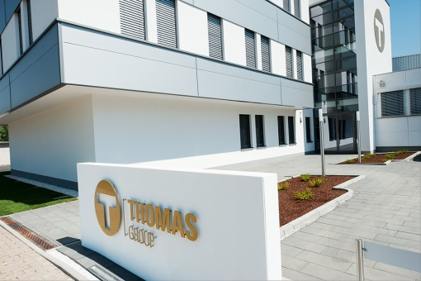 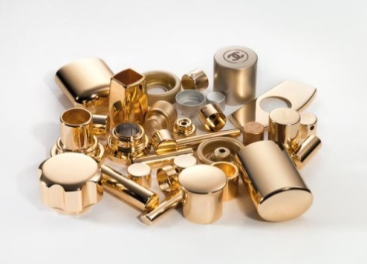

Die Thomas Gruppe ist der größte unabhängige Lieferant von Komponenten aus Weißblech und Aluminium für die Aerosol-, Pharma- und Kosmetikindustrie weltweit. Wir beschäftigen weltweit 500 Mitarbeiter, davon allein in Deutschland mehr als 150 Mitarbeiter. Zusammen mit unseren Tochterfirmen produzieren wir in Deutschland, USA, Spanien, China und Argentinien Stanz- und Ziehteile auf Folgeverbundwerkzeugen und auf Transferpressen. Zusätzlich veredeln wir die Aluminiumoberflächen unserer Komponenten im Eloxal-Verfahren. Durch kontinuierliche Investitionen in den Ausbau unserer Werke und mit Unterstützung unseres Technologiezentrums am Standort Langenselbold sind wir in der Lage mit unserem Prototypenbau auf Kundenwünsche individuell eingehen zu können.

Zur Verstärkung unseres Teams suchen wir zum nächstmöglichen Zeitpunkt ein

**Betriebsschlosser (m/w/d) Arbeitsort: Langenselbold  
mit Freude an Schweiß- und Blecharbeiten**

**Wir finden diese Position klasse, weil…..**

Sie in einem technisch eigenständigen und weltweit aufgestellten Unternehmen an innovativen Technologien und kreativen Lösungen gemeinsam mit einem erfahrenen Team tätig sind.

**Ihre Aufgaben**

* Klassische Tätigkeiten wie – Blechbearbeitung, konventionelle Teilefertigung, Schweißarbeiten und Erstellung und Reparatur kompletter Baugruppen
* Montage bzw. Demontage sowie Umbau und Umrüstung von neuen oder bestehenden Bauteilen oder der gesamten Maschinen- und Anlagenkomponenten
* Ausführung von mechanischen Reparatur- und Wartungsarbeiten an den Produktionsanlagen
* Reparatur und Ersatz von defekten Teilen, fertigen von Neuteilen, Reparatur und Austausch von kompletten Maschinen
* Arbeiten an hydraulischen und pneumatischen Bauteilen
* Erstellen von Schadensdiagnosen
* Beachtung der Arbeitssicherheitsbestimmungen

**Ihr Profil**

* Erfolgreich abgeschlossene Berufsausbildung zum (Industrie-)Mechaniker, Maschinenschlosser Betriebsschlosser oder vergleichbar
* Berufserfahrung in der Instandhaltung, der Montage/ Demontage von Maschinen- und Anlagen im produzierenden Umfeld
* Kenntnisse der Wartung und Reparatur von Maschinen und Anlagen sowie deren Hydraulik und Pneumatik
* Schweißarbeiten mit WIG, MIG, MAG gehören zu ihren tägl. Aufgaben
* Kenntnisse in Dreh- und Frästechnik wünschenswert
* Grundkenntnisse in Hydraulik und Pneumatik
* Eigenständige Arbeitsweise mit hohen Ansprüchen an Qualität, Sorgfalt und Genauigkeit
* Tlw. Reisebereitschaft für Reparaturen und Instandhaltungsarbeiten innerhalb der Thomas Group
* Selbstständiges, zuverlässiges und kundenorientiertes Arbeiten
* Sorgfältige und strukturierte Arbeitsweise in Kombination mit einem klaren Servicegedanken
* Bereitschaft sich weiterzuentwickeln

**Wir bieten**

* Verantwortungsvolle Tätigkeit mit viel Gestaltungspielraum
* Arbeiten in einer angenehmen Arbeitsatmosphäre mit sympathischen Kollegen/innen
* Wettbewerbsfähiges Gehaltspaket incl. diverser Sonderzahlungen
* Möglichkeit zum eBike-Leasing
* Attraktive Entwicklungsmöglichkeiten in einem stabilen Unternehmen

Haben wir Ihr Interesse geweckt? Dann senden Sie uns Ihre vollständigen Bewerbungsunterlagen unter Angabe Ihrer Gehaltsvorstellung und dem frühestmöglichen Eintrittstermin per E-Mail an [**bewerbung@thomas-holding.com**](mailto:bewerbung@thomas-holding.com)**.** Weitere Informationen über uns finden Sie auf unserer Homepage: **www.thomas-holding.com**